Вихідні дані до лабораторної роботи з бонітування земель
Шифр агрогрупи | Площа, га | Властивості ґрунтів
 |  | фосфор Р₂О₅, мг/100г | калій К₂О, мг/100г | Кислотність Рh | Потужність гумусового горизонту | Вміст гумусу, % | Ступінь засолення грунтів
1 | 2 | 3 | 4 | 5 | 6 | 7 | 8
59е |  | 10,5 | 10,2 | 6,0 | 65,0 | 5,2 | слабозасолені
61е |  | 11,2 | 10,5 | 6,2 | 69,0 | 6,3 | слабозасолені
65е |  | 10,0 | 10,9 | 6,6 | 75,0 | 5,8 | слабозасолені
66е |  | 10,7 | 11,2 | 5,8 | 66,0 | 9,0 | слабозасолені
67е |  | 10,1 | 8,9 | 5,7 | 70,0 | 7,2 | середньозасолені
74е |  | 10,0 | 8,8 | 5,9 | 76,0 | 6,3 | середньозасолені
75е |  | 11,6 | 9,2 | 6,0 | 89,0 | 8,8 | середньозасолені
121г |  | 9,5 | 9,8 | 6,2 | 92,0 | 5,1 | слабозасолені
133'г |  | 8,6 | 9,7 | 6,8 | 68,0 | 4,5 | слабозасолені
134'е |  | 6,5 | 7,8 | 7,0 | 56,0 | 4,6 | слабозасолені
135'е |  | 7,8 | 9,8 | 7,3 | 66,0 | 7,1 | середньозасолені
143''' |  | 7,9 | 5,6 | 7,4 | 87,0 | 3,5 | сильнозасолені
215е |  | 9,8 | 7,7 | 5,5 | 36,0 | 3,6 | сильнозасолені
еталон |  | 10,8 | 11,0 | 6,9 | 70,2 | 5,7
 | Регіон - |  | область за номером по списку таблиці 2
 | Кліматична зона - |  | степ
 | Тип засолення - |  | сульфатне і хлоридно-сульфатне

Таблиця до розрахунку балу типової діагностичної ознаки

Шифр агрогрупи | Площа, га | Властивості ґрунтів |  |  |  |  | Бал типової діагностичної ознаки
 |  | фосфор Р₂О₅, мг/100г | калій К₂О, мг/100г | Кислотність Рh | Потужність гумусового горизонту | Вміст гумусу, % | фосфор Р₂О₅, мг/100г | калій К₂О, мг/100г | Кислотність Рh | Потужність гумусового горизонту | Вміст гумусу, %
1 | 2 | 3 | 4 | 5 | 6 | 7 | 8 | 9 | 10 | 11 | 12
Еталон

Таблиця 1 – Коефіцієнти поправок на негативні властивості ґрунтів

Таблиця 2 – Коефіцієнти поправок на клімат і зрошення
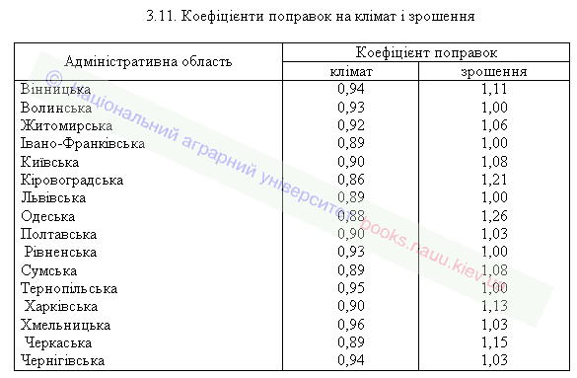
Таблиця 3 - Якісна оцінка (бонітування) грунтів
Шифр агрогрупи | Найменування грунту | Основні показники |  |  |  |  |  |  |  |  |  | Середньозважений бал за типовими ознаками | Поправка на: |  |  | Бал бонітету агрогрупи
 |  | фосфор |  | калій |  | кислотність |  | Потужність гумусового горизонту |  | Вміст гумусу |  |  | клімат | засоленість | зрошення
 |  | мг/100г | бал | мг/100г | бал |  | бал | см | бал | % | бал

